Bài 1 Phát triển ứng dụng di động
Tổ chức 1 cuộc hộp Daily Scrum
Lên kịch bản:
Thời gian bắt đầu: 8h000
Thời gian kết thúc: 8h15
Các thành viên tham gia
Team | Thành viên
Dev | A,B
Tester | C,D
Design | E,F

Các thành viên trả lời 3 câu hỏi:
- Hôm qua đã làm được những gì
- Hôm nay sẽ làm những công việc gì
- Có gặp trở ngại và cần giúp đỡ gì không
Bài 2
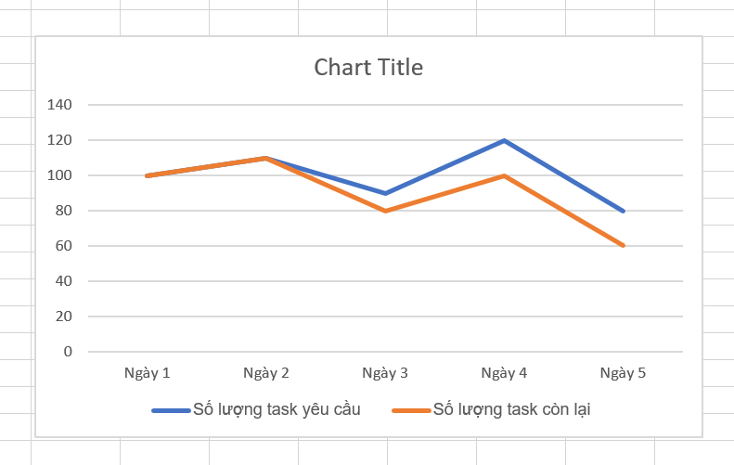
Bài 3
- Quang (Scrum master)
- Sơn (Dev-Backend)
- Hưng (Dev-Frontend)
- Lợi (Tester)
Các thành viên trả lời 3 câu hỏi:
- Hôm qua làm được những gì
- Hôm nay làm những task gì
- Có gặp khó khăn gì không
Khó khăn:
- Khó kết nối backend và frontend (chưa làm API hoặc thiếu tài nguyên -> bổ sung nhân sự, xem yêu cầu)
- Thiếu tài nguyên hoặc yêu cầu từ khách hàng (tài nguyên: logo) -> liên lạc với khách hàng và yêu cầu họ cung cấp đủ thông tin.
Giải pháp:
- Đưa ra các giải pháp cụ thể đúng trọng tâm

Bài 4
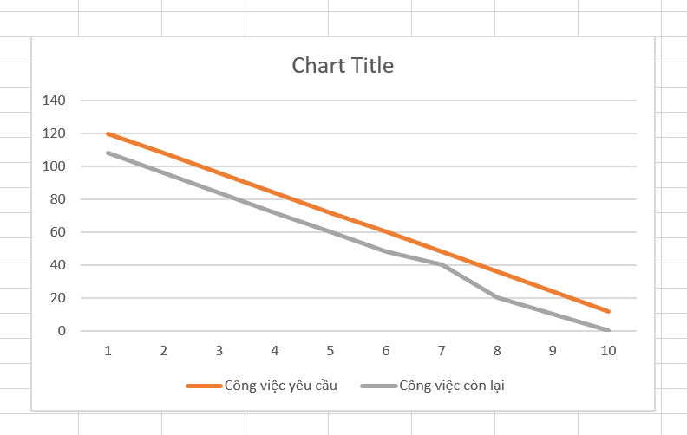
Bài 5 Trello
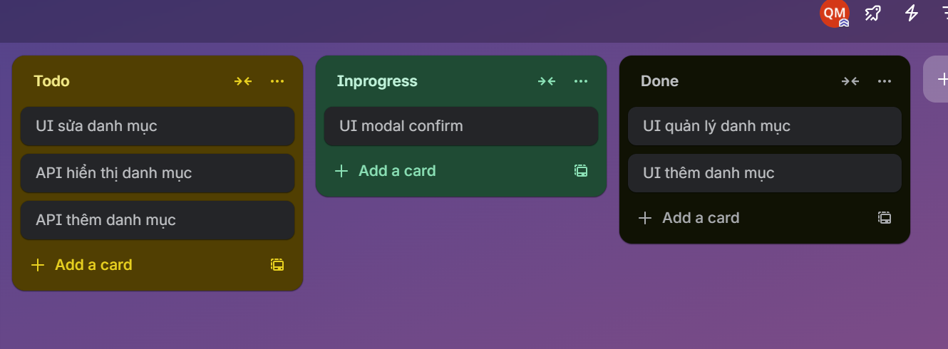
Lý do việc giới hạn công việc lại quan trọng đối với nhóm Scrum:
- Tăng tốc độ hoàn thành
- Phát hiện vấn đề sớm
- Cải thiện chất lượng và tập trung
Khi nhóm gặp phải vấn đề quá tải công việc các việc cần làm:
- Tạm dừng việc kéo Task mới
- Phối hợp nhóm
- Giới hạn các công việc ở cột Inprogress ở mức 3
Scrum Master đóng vai trò là người dẫn dắt và người phục vụ trong việc sử dụng và tối ưu hóa Kanban Board, nhằm mục đích loại bỏ vật cản và thúc đẩy sự cải tiến liên tục.

Bài 6
- Tạo một kế hoạch Daily Scrum:
  - Lên kịch bản:
    - Thời gian bắt đầu: 8h000
    - Thời gian kết thúc: 8h15
    - Các thành viên tham gia
Team | Thành viên
Dev | A,B
Tester | C,D
Design | E,F

  - 3 câu hỏi chính
    - Hôm qua bạn đã làm được những gì
    - Hôm nay bạn sẽ làm những công việc nào
    - Có gặp khó khăn, trắc trở nào không
  - Các yếu tố quan trọng để một Daily Scrum hiệu quả
    - Giới hạn thời gian và tính nhất quán
    - Tập trung vào mục tiêu Sprint và dòng công việc
    - Quyền làm chủ và sự tham gia của cách thành viên
    - Nhận diện và khắc phục các cản trở
    - Lập kế hoạch cho 24 giờ tiếp theo

- Xây dựng Burndown chart
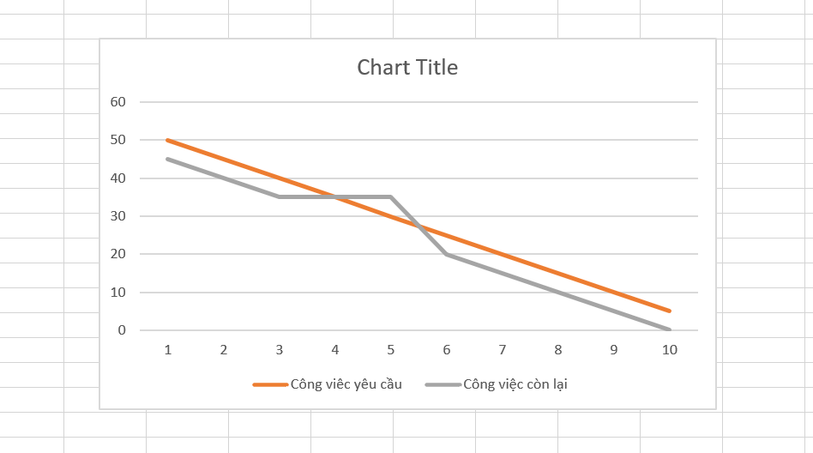
Giải thích:
- Tổng story của Sprint là 50. Chia đều cho 2 tuần (khoảng 10 ngày) -> mỗi ngày cần hoàn thành 5 story point
- Từ ngày 1 đến ngày hết ngày 3 các thành viên hoàn thành đúng tiến độ công việc
- Ngày 4 và ngày 5 không hoàn thành được story point nào nến công việc còn lại vượt quá mức độ yêu cầu công việc cần hoàn thành của từng ngày
- Đến ngày 6 thì hoàn công việc của ngày 4,5, 6 và từ đó tiến độ công việc hoàn thành đúng tiến độ

- Quản lý công việc bằng Kanban Board:
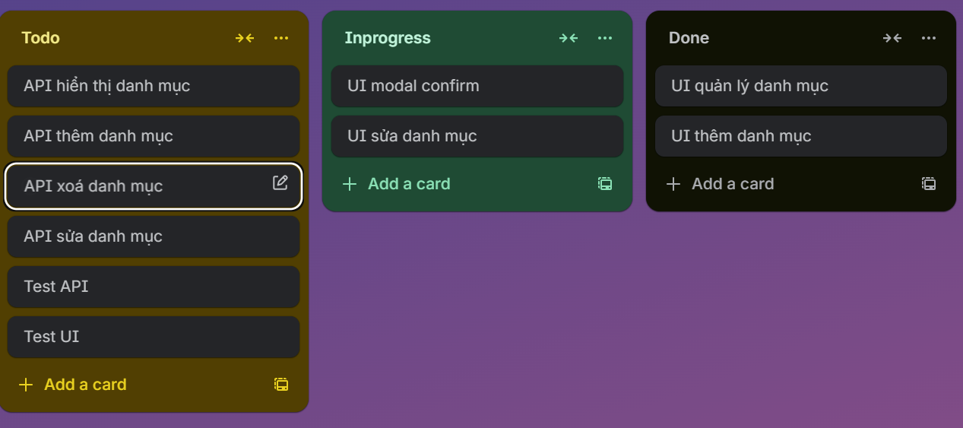
- Todo: danh sách các công việc cần hoàn thành
- Inprogress: Danh sách các công việc đang làm
- Done: Danh sách công việc đã hoàn thành

- Vai trò của Scrum Master
- Để đảm bảo quá trình Daily Scrum diễn ra hiệu quả là Scrum Master cần:
  - Tổ chức buổi họp đúng thời gian, nghiêm túc, chuyên nghiệp
  - Tìm ra và hiểu các trở ngại của các thành viên để đưa ra các phương hướng giải quyết chính xác và kịp thời
- Cách quyết các vấn đề và xung đột trong nhóm phát triển nào trong suốt Sprint:
  - Phân tích mức độ nghiêm trọng và khẩn cấp của các rào cản được nêu ra trong Daily Scrum
  - Trực tiếp làm việc với các bên liên quan bên ngoài (Product Owner, các phòng ban khác) để loại bỏ rào cản ngay lập tức
  - Không để xảy ra các vấn đề phát sinh không cần thiết để đội nhóm tập trung tối đa vào dự án
- Ba kỹ năng quan trọng của Scrum Master
  - Kỹ năng Huấn luyện
  - Kỹ năng Điều phối
  - Gỡ bỏ vật cản và Bảo vệ Nhóm
Bài 7
Bước 1:
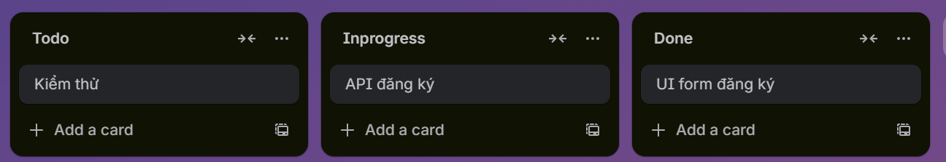
Bước 2:
- UI form đăng ký: 3 Story point
- API đăng ký: 5 Story point
- Kiểm thử: 2 Story point
Bước 3:
- Lên kịch bản:
  - Thời gian bắt đầu: 8h000
  - Thời gian kết thúc: 8h15
  - Các thành viên nêu quan điểm và khó khăn :
    - Nêu những vấn đề chưa hiểu
    - Khó khăn khi thực hiện ở giai đoạn nào
Bước 4:
Bước 5:
- Làm tốt:
  - Giao diện trên màn hình PC đẹp
  - API đăng ký không gặp vấn đề gì
- Khó khăn:
  - Reponsive trên màn hình các thiết bị khác còn bị vỡ
- Scrum Master đã hỗ trợ:
  - Nêu rõ điểm nào cần sửa đổi
  - Vị trí gia diện các thành phần nằm ở bị trị nào
Bài 8
Bước 1:
Bước 2:
- UI form đăng ký: 3 Story point
- API đăng ký: 5 Story point
- Kiểm thử: 2 Story point
Bước 3:
- Lên kịch bản:
  - Thời gian bắt đầu: 8h000
  - Thời gian kết thúc: 8h15
  - Các thành viên nêu quan điểm và khó khăn :
    - Nêu những vấn đề chưa hiểu
    - Khó khăn khi thực hiện ở giai đoạn nào
Bước 4:
Bước 5:
- Làm tốt:
  - Giao diện trên màn hình PC đẹp
  - API đăng ký không gặp vấn đề gì
- Khó khăn:
  - Reponsive trên màn hình các thiết bị khác còn bị vỡ
- Scrum Master đã hỗ trợ:
  - Nêu rõ điểm nào cần sửa đổi
  - Vị trí gia diện các thành phần nằm ở bị trị nào
Bài 9
- Phân tích vấn đề
  - 4 vấn đề lớn của đội
    - Tắc nghẽn công việc mà chưa có giải pháp
    - Các thành viên ngại nêu ra vấn đề
    - Chưa có Sprint Goal cụ thể
    - Buổi họp daily chưa thực sự tốt
- Đề xuất cách Scrum Master can thiệp
  - Ngừng chuyển task tiếp theo
  - Nói chuyện với các thành viên để biết vấn đề đang gặp
  - Nêu rõ Sprint Goal các giải pháp tiếp theo
- Mô phỏng cuộc họp Daily Scrum chuẩn (10 dòng)
  - Lên kịch bản:
    - Thời gian bắt đầu: 8h000
    - Thời gian kết thúc: 8h15
  - Các thành viên trả lời 3 của hỏi:
    - Hôm qua đã làm gì
    - Hôm nay sẽ làm gì
    - Có gặp khó khăn ở đâu không
  - Scrum Master ghi nhận các khó khăn và sẽ hướng dẫn cho từng người

- Vẽ lại Burndown Chart lý tưởng (mô tả bằng chữ)
  - Ngày 1: 50 points
  - Ngày 2: 35 points
  - Đường burndown lý tưởng sẽ giảm đều mỗi ngày 15 story point cần được hoàn thành và đến ngày cuối cùng sẽ chạm 0 story point
  - Mô hình lý tưởng này giúp Sprint đạt mục tiêu vì: mỗi ngày sẽ chỉ cần phải hoàn thành 1 số lượng công việc nhất định không quá tải cho các thành viên, dành thời gian nêu ra các khó khắn và giải quyết ngay lập tức.

